交银施罗德丰盈收益债券型证券投资基金
2023年第3季度报告

2023年9月30日

基金管理人：交银施罗德基金管理有限公司
基金托管人：中信银行股份有限公司
报告送出日期：2023年10月24日

- 重要提示
基金管理人的董事会及董事保证本报告所载资料不存在虚假记载、误导性陈述或重大遗漏，并对其内容的真实性、准确性和完整性承担个别及连带责任。
基金托管人中信银行股份有限公司根据本基金合同规定，于2023年10月23日复核了本报告中的财务指标、净值表现和投资组合报告等内容，保证复核内容不存在虚假记载、误导性陈述或者重大遗漏。
基金管理人承诺以诚实信用、勤勉尽责的原则管理和运用基金资产，但不保证基金一定盈利。
基金的过往业绩并不代表其未来表现。投资有风险，投资者在作出投资决策前应仔细阅读本基金的招募说明书。
本报告中财务资料未经审计。
本报告期自2023年07月01日起至09月30日止。
- 基金产品概况
基金简称 | 交银丰盈收益债券
基金主代码 | 519740
基金运作方式 | 契约型，本基金在基金合同生效之日起三年（含三年）的期间内封闭式运作（按照基金合同的约定提前转换基金运作方式的除外），封闭期结束后转为开放式运作。
基金合同生效日 | 2014年8月11日
报告期末基金份额总额 | 972,578,156.99份
投资目标 | 追求在有效控制风险的前提下，力争为基金资产获得稳健的投资收益和超额回报。
投资策略 | 封闭期内投资策略：本基金充分发挥基金管理人的研究优势，融合规范化的基本面研究和严谨的信用分析，在分析和判断宏观经济运行状况和金融市场运行趋势的基础上，充分利用封闭式运作优势，以买入持有和杠杆套息等为基本投资策略，获取稳定收益；同时，本基金将严格控制信用风险，在严谨深入的信用分析基础上，综合考量信用债券的信用评级，以及各类债券的流动性、供求关系和收益率水平等，自下而上精选个券。  开放期内投资策略：本基金充分发挥基金管理人的研究优势，融合规范化的基本面研究和严谨的信用分析，在分析和判断宏观经济运行状况和金融市场运行趋势的基础上，动态调整大类金融资产比例，自上而下决定类属资产配置和债券组合久期、期限结构；在严谨深入的信用分析基础上，综合考量信用债券的信用评级，以及各类债券的流动性、供求关系和收益率水平等，自下而上精选个券。
业绩比较基准 | 封闭期内业绩比较基准：三年期银行定期存款税后收益率  开放期内业绩比较基准：中债综合全价指数
风险收益特征 | 本基金是一只债券型基金，其风险与预期收益高于货币市场基金，低于混合型基金和股票型基金，属于证券投资基金中中等风险的品种。
基金管理人 | 交银施罗德基金管理有限公司
基金托管人 | 中信银行股份有限公司
下属分级基金的基金简称 | 交银丰盈收益债券A | 交银丰盈收益债券C
下属分级基金的交易代码 | 519740 | 005025
报告期末下属分级基金的份额总额 | 968,540,473.35份 | 4,037,683.64份
注：本基金自2017年8月14日起转为开放式运作。
- 主要财务指标和基金净值表现
  - 主要财务指标
单位：人民币元
主要财务指标 | 报告期（2023年7月1日-2023年9月30日）
主要财务指标 | 交银丰盈收益债券A | 交银丰盈收益债券C
1.本期已实现收益 | 6,742,174.59 | 27,070.25
2.本期利润 | 3,787,717.77 | 13,140.05
3.加权平均基金份额本期利润 | 0.0039 | 0.0032
4.期末基金资产净值 | 1,079,290,941.54 | 5,016,964.00
5.期末基金份额净值 | 1.1143 | 1.2425
注：1、上述基金业绩指标不包括持有人认购或交易基金的各项费用，计入费用后的实际收益水平要低于所列数字；
2、本期已实现收益指基金本期利息收入、投资收益、其他收入（不含公允价值变动收益）扣除相关费用和信用减值损失后的余额，本期利润为本期已实现收益加上本期公允价值变动收益。
  - 基金净值表现
    - 基金份额净值增长率及其与同期业绩比较基准收益率的比较
交银丰盈收益债券A
阶段 | 净值增长率① | 净值增长率标准差② | 业绩比较基准收益率③ | 业绩比较基准收益率标准差④ | ①－③ | ②－④
过去三个月 | 0.35% | 0.04% | 0.01% | 0.05% | 0.34% | -0.01%
过去六个月 | 1.42% | 0.03% | 0.95% | 0.04% | 0.47% | -0.01%
过去一年 | 1.72% | 0.05% | 0.62% | 0.05% | 1.10% | 0.00%
过去三年 | 10.10% | 0.04% | 4.54% | 0.05% | 5.56% | -0.01%
过去五年 | 14.63% | 0.05% | 7.27% | 0.06% | 7.36% | -0.01%
自基金合同生效起至今 | 43.60% | 0.08% | 19.18% | 0.05% | 24.42% | 0.03%
交银丰盈收益债券C
阶段 | 净值增长率① | 净值增长率标准差② | 业绩比较基准收益率③ | 业绩比较基准收益率标准差④ | ①－③ | ②－④
过去三个月 | 0.25% | 0.04% | 0.01% | 0.05% | 0.24% | -0.01%
过去六个月 | 1.22% | 0.03% | 0.95% | 0.04% | 0.27% | -0.01%
过去一年 | 1.31% | 0.05% | 0.62% | 0.05% | 0.69% | 0.00%
过去三年 | 9.08% | 0.04% | 4.54% | 0.05% | 4.54% | -0.01%
过去五年 | 12.75% | 0.05% | 7.27% | 0.06% | 5.48% | -0.01%
自基金合同生效起至今 | 24.25% | 0.15% | 8.75% | 0.06% | 15.50% | 0.09%
注：1、本基金自2017年8月14日起转为开放式运作，本基金的业绩比较基准由“三年期银行定期存款税后收益率”变更为“中债综合全价指数”，3.2.2同。
2、交银丰盈收益债券C上述“自基金合同生效起至今”实际为“自基金份额类别首次确认起至今”，下同。
    - 自基金合同生效以来基金累计净值增长率变动及其与同期业绩比较基准收益率变动的比较
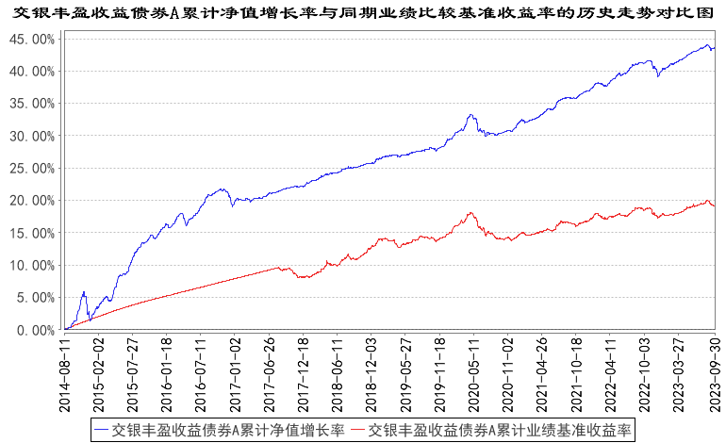
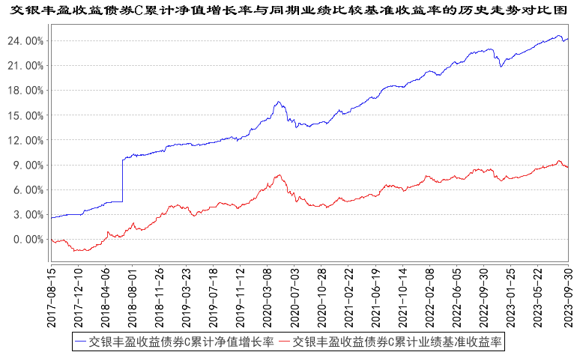
注：1、本基金建仓期为自基金合同生效日起的6个月。截至建仓期结束，本基金各项资产配置比例符合基金合同及招募说明书有关投资比例的约定。
2、本基金自2017年8月14日起，开始销售C类份额，投资者提交的申购申请于2017年8月15日被确认并将有效份额登记在册。
- 管理人报告
  - 基金经理（或基金经理小组）简介
姓名 | 职务 | 任本基金的基金经理期限 |  | 证券从业年限 | 说明
姓名 | 职务 | 任职日期 | 离任日期 | 证券从业年限 | 说明
连端清 | 交银丰盈收益债券、交银活期通货币、交银裕利纯债债券、交银裕惠纯债债券、交银中高等级信用债债券的基金经理 | 2015年8月4日 | - | 10年 | 连端清先生，复旦大学经济学博士。历任交通银行总行金融市场部、湘财证券研究所研究员、中航信托资产管理部投资经理。2015年加入交银施罗德基金管理有限公司。2017年3月31日至2018年8月23日担任交银施罗德裕兴纯债债券型证券投资基金的基金经理。2015年8月4日至2019年8月2日担任交银施罗德现金宝货币市场基金的基金经理。2015年10月16日至2019年8月2日担任交银施罗德货币市场证券投资基金的基金经理。2016年12月7日至2019年8月2日担任交银施罗德天鑫宝货币市场基金的基金经理。2017年12月29日至2019年8月2日担任交银施罗德天运宝货币市场基金的基金经理。2016年10月19日至2019年9月29日担任交银施罗德天利宝货币市场基金的基金经理。2016年11月28日至2019年9月29日担任交银施罗德裕隆纯债债券型证券投资基金的基金经理。2016年12月20日至2019年9月29日担任交银施罗德天益宝货币市场基金的基金经理。2017年3月3日至2019年9月29日担任交银施罗德境尚收益债券型证券投资基金的基金经理。2015年10月16日至2020年7月27日担任转型前的交银施罗德理财60天债券型证券投资基金的基金经理。2015年8月4日至2020年8月21日担任交银施罗德丰润收益债券型证券投资基金的基金经理。2017年3月31日至2022年11月18日担任交银施罗德裕盈纯债债券型证券投资基金的基金经理。
注：1、本表所列基金经理（助理）任职日期和离职日期均以基金合同生效日或公司作出决定并公告(如适用)之日为准；
2、本表所列基金经理（助理）证券从业年限中的“证券从业”的含义遵从中国证券业协会《证券业从业人员资格管理办法》的相关规定；
3、基金经理（或基金经理小组）期后变动（如有）敬请关注基金管理人发布的相关公告。
  - 管理人对报告期内本基金运作遵规守信情况的说明
在报告期内，本基金管理人严格遵循了《中华人民共和国证券投资基金法》、基金合同和其他相关法律法规的规定，并本着诚实信用、勤勉尽责的原则管理和运用基金资产，基金整体运作符合有关法律法规和基金合同的规定，为基金持有人谋求最大利益。
  - 公平交易专项说明
    - 公平交易制度的执行情况
本公司制定了严格的投资控制制度和公平交易监控制度来保证旗下基金运作的公平，旗下所管理的所有资产组合，包括证券投资基金和私募资产管理计划均严格遵循制度进行公平交易。
公司建立资源共享的投资研究信息平台，确保各投资组合在获得投资信息、投资建议和实施投资决策方面享有公平的机会。公司在交易执行环节实行集中交易制度，建立公平的交易分配制度。对于交易所公开竞价交易，遵循“价格优先、时间优先”的原则，全部通过交易系统进行比例分配；对于非集中竞价交易、以公司名义进行的场外交易，遵循公平交易分配原则对交易结果进行分配。
公司中央交易室和风险管理部进行日常投资交易行为监控，风险管理部负责对各账户公平交易进行事后分析，于每季度和每年度分别对公司管理的不同投资组合的整体收益率差异、分投资类别的收益率差异以及不同时间窗口同向交易的交易价差进行分析，通过分析评估和信息披露来加强对公平交易过程和结果的监督。
报告期内本公司严格执行公平交易制度，公平对待旗下各投资组合，未发现任何违反公平交易的行为。
    - 异常交易行为的专项说明
本基金于本报告期内不存在异常交易行为。本报告期内，本公司管理的所有投资组合参与的交易所公开竞价同日反向交易成交较少的单边交易量没有超过该证券当日总成交量5%的情形，本基金与本公司管理的其他投资组合在不同时间窗下（如日内、3日内、5日内）同向交易的交易价差未出现异常。
  - 报告期内基金的投资策略和运作分析
2023年三季度，随着稳增长政策力度提升，国内经济企稳的概率在上升，局部指标已呈边际回暖态势。三季度，我国制造业景气度低位回升。九月，中采制造业PMI重返荣枯线以上，供需两方面均有所改善。投资方面，尽管房地产投资与基建投资继续下行承压，但八月制造业投资有所反弹。三季度，消费增长依旧是一大经济亮点。出口压力仍有压力，但降幅有望收窄。物价方面，三季度PPI降幅开始收窄。政策方面，七月的稳增长政策打开了更大的空间。八月，增长措施密集落地，一方面货币政策加大了宽松力度；另一方面房地产政策稳增长力度提升，广深、北上等一线城市先后松绑限购限贷政策。
货币政策上，三季度央行加大了逆周期调节力度，先后降息降准释放稳增长信号。8月15日央行调降公开市场七天逆回购利率10BP与MLF利率15BP。9月15日下调存款准备金率0.25个百分点。并且在八月与九月资金面趋紧时，通过公开市场加大逆回购投放力度，维护市场资金面稳定。
资金面上，三季度银行市场资金面波动较大。七月，资金面宽松，货币市场利率降至低位；但八月中下旬开始，资金面不确定性上升，货币市场利率中枢显著抬升。债市方面，三季度债市波动较大。八月下旬之前，受政策力度不及预期及八月中旬央行超预期降息等影响，债市以上涨为主，但下旬之后，随着房地产等领域稳增长政策力度提升，市场预期开始发生变化，利率债与信用债先后进入调整状态。三季度末，10Y国债YTM较二季末上升4个BP，AAA评级三年期中票较二季末上升9个BP以上。
基金操作方面，三季度本基金调整了持仓结构，并且在八月下旬控制组合久期与杠杆，尽力回避市场不确定加大的风险。
展望2023年四季度，随着稳增长政策效应的逐步累积，预计国内经济企稳的概率进一步上升，稳增长与防风险政策仍有空间。预计短期内我国央行货币政策将维持宽松态势。我们将继续关注房地产与国际局势等领域的边际变化。组合管理方面，本基金将跟踪研判宏观经济走势与央行货币政策操作，保持较好的流动性，力求把握市场波动机会，尽力管控信用风险，努力为投资者创造稳健的回报。
  - 报告期内基金的业绩表现
本基金（各类）份额净值及业绩表现请见“3.1主要财务指标”及“3.2.1基金份额净值增长率及其与同期业绩比较基准收益率的比较”部分披露。
  - 报告期内基金持有人数或基金资产净值预警说明
本基金本报告期内无需预警说明。
- 投资组合报告
  - 报告期末基金资产组合情况
序号 | 项目 | 金额（元） | 占基金总资产的比例（%）
1 | 权益投资 | - | -
 | 其中：股票 | - | -
2 | 基金投资 | - | -
3 | 固定收益投资 | 1,426,522,939.06 | 99.89
 | 其中：债券 | 1,426,522,939.06 | 99.89
 | 资产支持证券 | - | -
4 | 贵金属投资 | - | -
5 | 金融衍生品投资 | - | -
6 | 买入返售金融资产 | - | -
 | 其中：买断式回购的买入返售金融资产 | - | -
7 | 银行存款和结算备付金合计 | 1,590,392.94 | 0.11
8 | 其他资产 | 0.20 | 0.00
9 | 合计 | 1,428,113,332.20 | 100.00
  - 报告期末按行业分类的股票投资组合
    - 报告期末按行业分类的境内股票投资组合
无。
    - 报告期末按行业分类的港股通投资股票投资组合
无。
  - 期末按公允价值占基金资产净值比例大小排序的股票投资明细
    - 报告期末按公允价值占基金资产净值比例大小排序的前十名股票投资明细
无。
  - 报告期末按债券品种分类的债券投资组合
序号 | 债券品种 | 公允价值（元） | 占基金资产净值比例（%）
1 | 国家债券 | - | -
2 | 央行票据 | - | -
3 | 金融债券 | 278,270,614.72 | 25.66
 | 其中：政策性金融债 | 61,348,655.74 | 5.66
4 | 企业债券 | 183,789,551.97 | 16.95
5 | 企业短期融资券 | 20,070,950.82 | 1.85
6 | 中期票据 | 944,391,821.55 | 87.10
7 | 可转债（可交换债） | - | -
8 | 同业存单 | - | -
9 | 其他 | - | -
10 | 合计 | 1,426,522,939.06 | 131.56
  - 报告期末按公允价值占基金资产净值比例大小排序的前五名债券投资明细
序号 | 债券代码 | 债券名称 | 数量（张） | 公允价值（元） | 占基金资产净值比例（%）
1 | 210402 | 21农发02 | 600,000 | 61,348,655.74 | 5.66
2 | 102000005 | 20南通高新MTN001 | 500,000 | 52,532,830.14 | 4.84
3 | 102102117 | 21广州资管MTN002 | 500,000 | 51,986,991.78 | 4.79
4 | 1928010 | 19平安银行二级 | 500,000 | 51,485,765.03 | 4.75
5 | 1928011 | 19工商银行二级03 | 500,000 | 51,429,781.42 | 4.74
  - 报告期末按公允价值占基金资产净值比例大小排序的前十名资产支持证券投资明细
无。
  - 报告期末按公允价值占基金资产净值比例大小排序的前五名贵金属投资明细
无。
  - 报告期末按公允价值占基金资产净值比例大小排序的前五名权证投资明细
无。
  - 报告期末本基金投资的国债期货交易情况说明
    - 本期国债期货投资政策
无。
    - 报告期末本基金投资的国债期货持仓和损益明细
无。
    - 本期国债期货投资评价
无。
  - 投资组合报告附注
    - 本基金投资的前十名证券的发行主体本期是否出现被监管部门立案调查，或在报告编制日前一年内受到公开谴责、处罚的情形
报告期内本基金投资的前十名证券的发行主体出现被监管部门立案调查，或在报告编制日前一年内受到公开谴责、处罚的情形披露如下：
2023年7月7日，央行公示银罚决字【2023】55-67号行政处罚决定书，给予平安银行股份有限公司没收违法所得1848.67元，罚款3492.5万元人民币罚款的行政处罚。
本基金管理人对证券投资决策程序的说明如下：本基金管理人对证券投资特别是重仓证券的投资有严格的投资决策流程控制，对上述主体发行证券的投资决策程序符合公司投资制度的规定。
除上述主体外，本基金投资的前十名证券的其他发行主体本期没有出现被监管部门立案调查，或在报告编制日前一年内受到公开谴责、处罚的情形。
    - 基金投资的前十名股票是否超出基金合同规定的备选股票库
基金投资的前十名股票中，没有超出基金合同规定的备选股票库之外的股票。
    - 其他资产构成
序号 | 名称 | 金额（元）
1 | 存出保证金 | -
2 | 应收证券清算款 | -
3 | 应收股利 | -
4 | 应收利息 | -
5 | 应收申购款 | 0.20
6 | 其他应收款 | -
7 | 其他 | -
8 | 合计 | 0.20
    - 报告期末持有的处于转股期的可转换债券明细
无。
    - 报告期末前十名股票中存在流通受限情况的说明
无。
    - 投资组合报告附注的其他文字描述部分
由于四舍五入的原因，分项之和与合计项之间可能存在尾差。
- 开放式基金份额变动
单位：份
项目 | 交银丰盈收益债券A | 交银丰盈收益债券C
报告期期初基金份额总额 | 968,582,702.10 | 4,255,632.16
报告期期间基金总申购份额 | 81,389.33 | 13,094.44
减:报告期期间基金总赎回份额 | 123,618.08 | 231,042.96
报告期期间基金拆分变动份额（份额减少以“-”填列） | - | -
报告期期末基金份额总额 | 968,540,473.35 | 4,037,683.64
注：1、如果本报告期间发生转换入、份额类别调整、红利再投业务，则总申购份额中包含该业务；
2、如果本报告期间发生转换出、份额类别调整业务，则总赎回份额中包含该业务。
- 基金管理人运用固有资金投资本基金情况
  - 基金管理人持有本基金份额变动情况
无。
  - 基金管理人运用固有资金投资本基金交易明细
无。
- 影响投资者决策的其他重要信息
  - 报告期内单一投资者持有基金份额比例达到或超过20%的情况
投资者类别 | 报告期内持有基金份额变化情况 |  |  |  |  | 报告期末持有基金情况
投资者类别 | 序号 | 持有基金份额比例达到或者超过20%的时间区间 | 期初  份额 | 申购  份额 | 赎回  份额 | 持有份额 | 份额占比（%）
机构 | 1 | 2023/7/1-2023/9/30 | 964,598,244.43 | - | - | 964,598,244.43 | 99.18
产品特有风险
本基金本报告期内出现单一投资者持有基金份额比例超过基金总份额20%的情况。如该类投资者集中赎回，可能会对本基金带来流动性冲击，从而影响基金的投资运作和收益水平。基金管理人将加强流动性管理，防范相关风险，保护持有人利益。
  - 影响投资者决策的其他重要信息
无。
- 备查文件目录
  - 备查文件目录
1、中国证监会准予交银施罗德丰盈收益债券型证券投资基金募集注册的文件；
2、《交银施罗德丰盈收益债券型证券投资基金基金合同》；
3、《交银施罗德丰盈收益债券型证券投资基金招募说明书》；
4、《交银施罗德丰盈收益债券型证券投资基金托管协议》；
5、关于申请募集注册交银施罗德丰盈收益债券型证券投资基金的法律意见书；
6、基金管理人业务资格批件、营业执照；
7、基金托管人业务资格批件、营业执照；
8、报告期内交银施罗德丰盈收益债券型证券投资基金在规定报刊上各项公告的原稿。
  - 存放地点
备查文件存放于基金管理人的办公场所。
  - 查阅方式
投资者可在办公时间内至基金管理人的办公场所免费查阅备查文件，或者登录基金管理人的网站(www.fund001.com)查阅。在支付工本费后，投资者可在合理时间内取得上述文件的复制件或复印件。
投资者对本报告书如有疑问，可咨询本基金管理人交银施罗德基金管理有限公司。本公司客户服务中心电话：400-700-5000（免长途话费），021-61055000，电子邮件：services@jysld.com。

